|  |  |
| --- | --- |
| **К Г Э У** | МИНИСТЕРСТВОНАУКИ И ВЫСШЕГО ОБРАЗОВАНИЯ РОССИЙСКОЙ ФЕДЕРАЦИИ  **Федеральное государственное бюджетное образовательное учреждение**  **высшего образования**  «КАЗАНСКИЙ ГОСУДАРСТВЕННЫЙ ЭНЕРГЕТИЧЕСКИЙ УНИВЕРСИТЕТ»  Институт Цифровых Технологий и Экономики  Кафедра «Экономики и организации производства»  **Курсовая работа**  по дисциплине «Экономическая оценка инвестиций»  на тему «Оценка эффективности инвестиционного проекта» |

Выполнил: М.А. Протасова

Группа ЗЭКПт-1-17

Проверил: доц. Н.А. Юдина

Казань, 2020

**Содержание**

Введение 3

Исходные данные 4

1. Решение первой прямой задачи 6

1.1. Определение себестоимости выпускаемой продукции 6

1.2. Определение средней цены реализации 11

1.3. Отчет о прибылях и убытках 12

1.4. Определение точки безубыточности производства 14

1.5. Определение срока окупаемости затрат, чистого дисконтированного дохода, индекса доходности, и внутренней нормы доходности 17

2. Решение обратной задачи 20

2.1. Определение себестоимости выпускаемой продукции 22

2.2. Определение средней цены реализации 25

2.3. Определение точки безубыточности производства 27

2.4. Определение срока окупаемости затрат, чистого дисконтированного до

хода, индекса доходности, и внутренней нормы доходности 29

Заключение 32

**Введение**

Инвестирование может быть определено как долгосрочное вложение экономических ресурсов с целью получения выгоды в будущем.

Принятие решения об инвестициях является одной из наиболее важных и сложных задач управления, требует учета и практически всех аспектов деятельности предприятия, начиная от описания окружающей социально-экономической среды и заканчивая наличием производственных мощностей, материальных ресурсов и т.д.

При всех прочих благоприятных характеристиках инвестиционного проекта, он будет отклонен, если не обеспечивает:

1) возмещения вложенных средств за счет доходов от реализации товаров или услуг;

2) получение прибыли обеспечивающей рентабельность инвестиций не ниже желаемого для фирмы уровня;

3) окупаемость инвестиций в пределах срока приемлемого для этого.

Экономическая эффективность инвестиций измеряется на основе сопоставления величины инвестиций с результатом эффектов, получаемых при их реализации. Для проведения такого рода сравнений используется система количественных показателей, характеризующих отдачу на инвестированный капитал.

Рамки и цели экономической оценки эффективности инвестиций состоит в следующем: определить, проанализировать и интерпретировать все финансовые последствия инвестиционного проекта, которые определяют принятие решения об инвестировании.

**Исходные данные**

Предприятие планирует производство печатных плат. Нам известны виды оборудования, на которых происходит производство плат, их стоимости и нормативные сроки службы; далее необходимые материалы и их стоимость. Далее известно, что на предприятии на производство печатных плат необходимо 26 человек со средней з/п 6300 руб., остальные данные приведены ниже.

Оборудование:

*Стоимость:*

1) ванна для химического травления – 8000 тыс.руб.;

2) ванна для промывки – 4200 тыс.руб.;

3) фотолитографическое оборудование – 16000 тыс.руб.;

4) координатный станок – 29000 тыс.руб.;

5) аппарат волновой пайки – 24000 тыс.руб.

*Срок службы:*

1) ванна для химического травления – 5 лет;

2) ванна для промывки – 10 лет;

3) фотолитографическое оборудование – 4 года;

4) координатный станок – 10 лет;

5) аппарат волновой пайки – 3 года.

*Потребляемая мощность:*

1) фотолитографическое оборудование – 3 кВт⋅ч;

2) координатный станок – 1 кВт⋅ч;

3) аппарат волновой пайки – 10 кВт⋅ч.

Материалы:

*Стоимость:*

1) негатив печатной платы для производства всего объема – 600 руб.;

2) металлизированный текстолит – 450 руб. на одну плату;

3) реактивы – 25 г/плату по 360 руб./кг;

4) комплектующие – 1000 руб. на одну плату.

Предполагаемая численность работающих и условия их труда:

1) количество работающих – 26 чел.;

2) средний размер месячной оплаты труда – 6300 руб.;

3) режим работы – пятидневная рабочая неделя в две смены по 8 часов.

Дополнительная информация:

1) арендная плата за месяц – 5000 руб.;

2) стоимость электроэнергии – 0,78 руб./(кВт⋅ч);

3) средний дневной выпуск печатных плат – 521 шт.

**1. Решение прямой задачи**

**1.1. Определение себестоимости выпускаемой продукции**

Себестоимость может быть рассчитана на любой интервал времени. Мы же будем рассчитывать себестоимость за 1 год. Поскольку у нас 5-дневная рабочая неделя, то среднее число рабочих дней в месяц составит 22 дня.

Определим материальные затраты. В состав материальных затрат включается стоимость сырья и материалов, комплектующих изделий, полуфабрикатов, энергии всех видов и т.д. Затраты на приобретение сырья и материалов, комплектующих изделий, полуфабрикатов, включаемых в состав себестоимости единицы выпускаемой продукции, определяются по каждому их виду исходя из нормы расхода на одно изделие и цены:

,

где Зм – величина материальных затрат, руб.;

Нрас – норма расхода рассчитываемого вида материальных затрат, единица затрат/единица продукции;

Цед – цена единицы рассчитываемого вида материальных затрат, руб./единица.

Негатив печатной платы: Цед1=600/521=1,15 руб/шт.

Металлизированный текстолит: Цед2=450 руб/шт.

Реактивы: Цед3=0,025×360=9 руб/шт.

Комплектующие: Цед4=1000 руб/шт.

Зм1=1,15*521*22=13181

Зм2=450*521*22=5157900

Зм3=9*521*22=103158

Зм4=1000*521*22=11462000

Отсюда, затраты на весь объем продукции за 1 месяц (22 дн.) составят

Зм=13181+5157900+103158+11462000=16 736 239 руб.

Затраты на силовую энергию Сэл, руб., по каждому виду оборудования могут быть определены по следующей формуле:

,

где Сэл – стоимость электроэнергии, руб.(кВт-ч);

Цэл – потребляемая мощность, кВт-ч;

Коб – коэффициент использования мощности оборудования;

Тоб – время работы оборудования, ч.

Возьмем Коб = 0,7 (для всех видов оборудования)

Отсюда, затраты на электроэнергию в год составят:

Для фотолитографического оборудования:

Сэл1=0,78×3×0,7×16×22=577 руб.;

Для координатного станка:

Сэл2=0,78×1×0,7×16×22=192 руб.

Для аппарата волновой пайки:

Сэл3=0,78×10×0,7×16×22= 1922 руб.

Всего затраты на электроэнергию за месяц:

Сэл=577+192+1922=2691 руб.

Всего материальные затраты составят: Сэл=16 736 239+2 691=16 738 930 руб.

Затраты на оплату труда учитывают расходы на заработную плату и премии всем категориям работающих, выплаты компенсирующего характера, оплату всех видов отпусков, а также другие виды доплат и различного рода выплат, включаемых в фонд оплаты труда. Для удобства возьмем среднюю заработную плату, равной 6300 руб.

,

где Зпл – заработная плата всех работников, руб.

Чр – численность работников, чел;

Зпласр – средняя зарплата одного работника, руб.

Отсюда зарплата составит: 26×6300=163 800 руб.

Единый социальный включает в себя виды платежей:

1. Отчисления в пенсионный фонд – 22 %

2. Отчисления на социальное страхование – 5.1 %

3. Отчисления на обязательное медицинское страхование 2.9 %

Величина отчислений по каждому их виду, входящему в единый социальный налог Зсн, руб., рассчитывается по следующей формуле:

,

где Зсн – единый социальный налог, руб.

Зпл – затраты на оплату труда, руб.;

Котч - размер отчислений по каждому их виду, %.

Отчисления за один год составят:

В пенсионный фонд: (163800×22)/100=36036 руб.

На социальное страхование: (163800×5.1)/100=8354 руб.

На обязательное медицинское страхование: (163800×2.9)/100=4750 руб.

ЕСН = 36036+8354+4750=49 140 руб.

Амортизация основных фондов включает в себя затраты в пределах норм амортизационных отчислений на полное их восстановление. Величина годовой суммы амортизационных отчислений Сао руб., по каждому виду используемого оборудования определяется следующим образом:

,

где Сао – сумма амортизационных отчислений, руб.

Коб – стоимость оборудования, руб.

Нам – норма амортизации

Нам рассчитывается следующим образом:

,

где Нам – норма амортизации, %;

n – срок службы оборудования, лет.

Тогда норма амортизации составит:

для ванны для химического травления: Нам1=100/5=20 %

для ванны для промывки: Нам2=100/10=10 %

для фотолитографического оборудования: Нам3=100/4=25 %

для координатного станка: Нам4=100/10=10 %

для аппарата волновой пайки: Нам5=100/3=33 %

Тогда ежегодные амортизационные отчисления составят (тыс.руб.):

для ванны для химического травления: Сао1=8000×20/100=1600 руб.

для ванны для промывки: Сао2=4200×10/100=420 руб.

для фотолитографического оборудования: Сао3=16000×25/100=4000 руб.

для координатного станка: Сао4=29000×10/100=2900 руб.

для аппарата волновой пайки: Сао5=24000×33/100=7920 руб.

Всего амортизационные отчисления за 1 год:

Сао=1600+420+4000+2900+7920=16840 тыс.руб.

За месяц: Сао=16840/12=1403 тыс.руб.

Прочие затраты:

– арендная плата за месяц – 5000 руб.;

Составим таблицу всех материальных затрат и определим себестоимость продукции (табл.1).

Себестоимость единицы продукции определяется исходя из уровня суммарных затрат на весь объем выпуска и количества изготовленной продукции:

18 359 870/(521*22)=1601, руб.≈1602 руб.

**Таблица 1. Суммарные текущие затраты**

**на весь объем продукции за 1 месяц.**

|  |  |
| --- | --- |
| **Наименование затрат** | **Сумма, руб.** |
| 1. Материальные затраты | 16 738 930 |
| 2. Затраты на оплату труда | 163 800 |
| 3. Единый социальный налог | 49 140 |
| 4. Амортизация основных средств | 1 403 000 |
| 5. Прочие затраты | 5 000 |
| Всего текущих затрат | 18 359 870 |

**1.2. Определение средней цены реализации**

При формировании цены реализации следует учитывать рыночную конъюнктуру, соотношение спроса и предложения по соответствующему продукту, качество предлагаемой продукции, затраты на производство и реализацию и т.д.

Размер договорной цены Цдог может быть определен по следующей формуле:

****,

где С – себестоимость единицы продукции, руб.;

Н – налоги в бюджет, относимые на финансовые результаты и не включаемые в состав себестоимости, руб.;

Пед – прибыль в расчете на единицу продукции, руб.

При решении данной задачи для упрощения проводимых расчетов и в виду незначительных величин указанных налоговых отчислений учитывать их размеры не будем.

Цдог=1602+318=1920 руб.

В среднем цена продукции составляет 1920 руб., величина прибыли на ед.продукции соответственно составит 318 руб.

**1.3. Отчет о прибылях и убытках**

Составим таблицу отчета о прибылях и убытках и рассчитаем прогнозное значение прибыли (табл.2).

**Таблица 2. Отчет о прибылях и убытках**

|  |  |
| --- | --- |
| **Наименование показателя** | **Сумма, руб.** |
| Выручка от реализации | 22 007 040 |
| Затраты на производство | 18 359 870 |
| Прибыль от реализации | 3 647 170 |
| Налоги, относимые на финансовые результаты | - |
| Прибыль за вычетом налогов, относимых на финансовые результаты | 3 647 170 |
| Налогооблагаемая прибыль | 3 647 170 |
| Налог на прибыль | 729 434 |
| Чистая прибыль | 2 917 736 |

Выручка рассчитывается следующим образом:

,

где Вреал – выручка, руб.

Цед – цена единицы продукции, руб.

N – количество изготовленной продукции, шт.

В нашем случае выручка составит:

Вреал=1920×521×22=22 007 040 руб.

Себестоимость: 18 359 870 руб.

Балансовая прибыль: Выручка–Себестоимость=

22 007 040–18 359 870=3 647 170 руб.

Налог на прибыль составляет 20% от налогооблагаемой прибыли: 0,2× 3 647 170=729 434 руб.

Рентабельность продукции определяется следующим образом:

,

где Рпрод – рентабельность продукции, %

Чпр – чистая прибыль, руб.

С – себестоимость продукции, руб.

Рентабельность продукции составит:

Рпрод=(2 917 736/18 359 870)*100=15,9 %.

Рентабельность показывает, что на каждый потраченный рубль в производство, мы получаем 16 коп. прибыли.

**1.4. Определение точки безубыточности**

Для определения точки безубыточности производства необходимо разделить затраты по их зависимости от объема производства: (условно-переменные (Vсум) и условно-постоянные затраты (Рсум)).

В разрезе представленной классификации себестоимость единицы продукции С, руб./шт., может быть определена следующим образом:

,

где  – величина условно-переменных расходов в себестоимости единицы продукции, руб./шт.;

 – суммарная величина условно-постоянных расходов в себестоимости всего объема производства продукции, руб.;

 – объем производства продукции, шт.

**Таблица 3. Постоянные и переменные затраты**

|  |  |  |  |
| --- | --- | --- | --- |
| **Условно постоянные затраты (Р),**  **руб./год.** | | **Условно переменные затраты (V),**  **руб./год.** | |
| Оплата труда | 163 800 | Материальные затраты | 16 738 930 |
| Единый социальный налог | 49 140 |  |  |
| Амортизация | 1 403 000 |  |  |
| Прочие | 5 000 |  |  |
| **Итого** | **1 620 940** | **Итого** | **16 738 930** |

|  |  |  |
| --- | --- | --- |
| **№** | **Наименование** | **Значение, руб.** |
| 1 | Выручка | 22 007 040 |
| 2 | Переменные затраты | 16 738 930 |
| 3 | Постоянные затраты | 1 620 940 |
| 4 | Цена | 1920 |

**Точка безубыточности продукции:**

Nбез= Рсум : (Ц – Vед),

где Рсум – суммарная величина условно постоянных расходов с себестоимости всего объема производства продукции, руб.;

Vед – величина условно-переменных расходов в себестоимости единицы продукции;

Ц – цена, руб.

Vед = Переменные затраты / Объем производства

Vед = 16 738 930/(521*22)=1460

Nбез = 1 620 940/(1920–1460)=3524 (шт/мес)

Объем реализованной продукции, необходимый для достижения желаемого размера прибыли:

Nнеобх. =(Рсум.+Преал.)/(Ц-Vед.),

Nнеобх. =(1 620 940+3 383 895)/(1920–1460)=10 880 (шт/ мес.)

**Рис.1. График точки безубыточности**

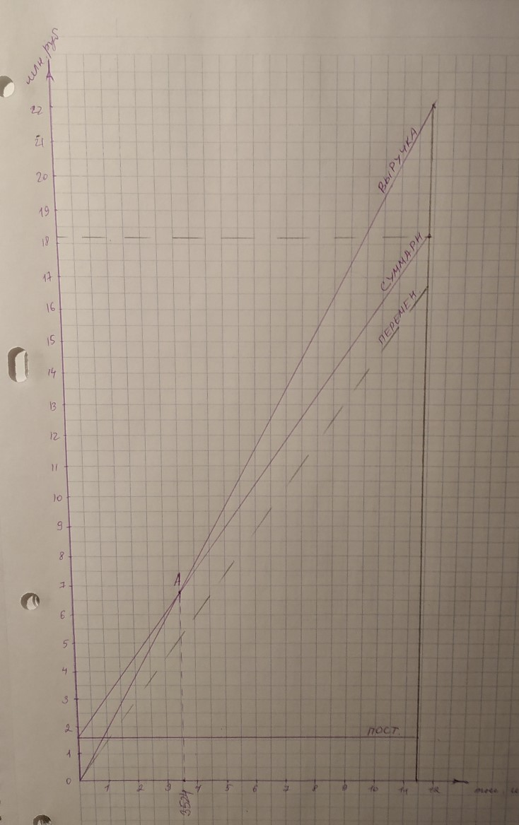

**1.5. Определение срока окупаемости затрат,**

**чистого дисконтированного дохода, индекса**

**доходности, и внутренней нормы доходности (тыс.руб.)**

**Таблица 4.**

|  |  |  |  |  |  |
| --- | --- | --- | --- | --- | --- |
| **Временной интервал** | **0** | **1** | **2** | **3** | **4** |
| **Инвестиционные затраты** | 81 200 |  |  |  |  |
| **Текущий доход** |  | 43 766 | 43 766 | 43 766 | 43 766 |
| **Кумулятивный денежный поток** | -81 200 | -37 434 | 6 332 | 50 098 | 93 864 |
| **α (Еmax=16%)** |  | 0,862 | 0,743 | 0,641 | 0,552 |
| **Дисконтированный текущий доход** |  | 37 726 | 32 518 | 28 054 | 24 159 | ∑=122 457 |
| **Кумулятивный дисконтированный денежный поток** | -81 200 | -43 474 | -10 956 | 17 098 | 41 257 |
| **α (Еmin=50%)** |  | 0,667 | 0,444 | 0,296 | 0,198 |
| **Дисконтированный текущий доход** |  | 29 192 | 19 432 | 12 955 | 8 666 | ∑=70 245 |
| **Кумулятивный дисконтированный денежный поток** | -81 200 | -52 008 | -32 576 | -19 621 | -10955 |

ТОК =1+ (37 434/43 766) = 1,9 года

ТОКД =2+(10 956/28 054) = 2,4 года

**ЧД** = 43 766*4–81 200=93 864 тыс. руб.

***Чистый дисконтированный доход***

ЧДД = 

где *Rt*- поступления от реализации проекта;

З*t* - текущие затраты на реализацию проекта;

*αt* - коэффициент дисконтирования;

*Кt* - капитальные вложения в проект;

*t* - номер временного интервала реализации проекта;

*T* - срок реализации проекта (во временных интервалах).

Критерий эффективности: ЧДД > 0.

**ЧДД** = (37 726+32 518+28 054+24 159)–81 200 = **41 257 тыс.руб.**

ЧДД > 0

***Индекс доходности***



Эффективным считается проект, индекс доходности которого выше 1

**ИД** = (37 726+32 518+28 054+24 159)/81 200 = **1,5**

ИД > 1, проект эффективный.

***Внутренняя норма доходности***

Внутренняя норма доходности (ВНД) определяется, исходя из решения следующего уравнения:

∑ДТД(maх)= **122 457** руб.

∑ДТД(min)= **70 245** руб.

x=26,9

**ВНД**=16+26,9=**42,9%**

**2. Решение обратной задачи**

Предположим, что предприятие планирует получить чистую прибыль в размере 3 500 000 руб., следовательно, требуется рассчитать объём произведённой продукции N, который будет необходим для достижения данной величины прибыли при цене за единицу продукции 1920 рублей.

Преал =100%

ЧП=100%-Нп ,где Нп-налог на прибыль,20%

ЧП=0,8*Преал

Преал=ЧП/0,8=3 500 000/0,8=4 375 000 руб.

Нп=0,2*4 375 000=875 000 руб.

Исходные данные:

Оборудование

*Стоимость:*

1) ванна для химического травления – 8000 тыс.руб.;

2) ванна для промывки – 4200 тыс.руб.;

3) фотолитографическое оборудование – 16000 тыс.руб.;

4) координатный станок – 29000 тыс.руб.;

5) аппарат волновой пайки – 24000 тыс.руб.

*Срок службы:*

1) ванна для химического травления – 5 лет;

2) ванна для промывки – 10 лет;

3) фотолитографическое оборудование – 4 года;

4) координатный станок – 10 лет;

5) аппарат волновой пайки – 3 года.

*Потребляемая мощность:*

1) фотолитографическое оборудование – 3 кВт⋅ч;

2) координатный станок – 1 кВт⋅ч;

3) аппарат волновой пайки – 10 кВт⋅ч.

Материалы

*Стоимость:*

1) негатив печатной платы для производства всего объема – 600 руб.;

2) металлизированный текстолит – 450 руб. на одну плату;

3) реактивы – 25 г/плату по 360 руб./кг;

4) комплектующие – 1000 руб. на одну плату.

Предполагаемая численность работающих и условия их труда:

1) количество работающих – 26 чел.;

2) средний размер месячной оплаты труда – 6300 руб.;

3) режим работы – пятидневная рабочая неделя в две смены по 8 часов.

Дополнительная информация:

1) арендная плата за месяц – 5000 руб.;

2) стоимость электроэнергии – 0,78 руб./(кВт⋅ч);

**2.1. Определение себестоимости с выпускаемой продукции.**

1. Материальные затраты:

Зм = Нрас. × Цед. ,

где Нрас. – норма расхода рассчитываемого вида материальных затрат, руб./единица;

Цед. – цена единицы рассчитываемого вида материальных затрат, руб./единица.

Зм1=1,15*N руб/мес.

Зм2=450*N руб/мес.

Зм3=9*N руб/мес.

Зм4=1000*N руб/мес.

Итого: 1,15N+450N+9N+1000N=1460N руб/мес

2. Затраты на силовую энергию по каждому виду оборудования могут быть определены по следующей формуле:

 ,

где  – стоимость электроэнергии, руб./(кВт⋅ч);

 – потребляемая мощность, кВт⋅ч;

 – коэффициент использования мощности (при проведении расчетов его значение можно принять в диапазоне 0,5 – 0,8);

 – время работы двигателя, ч.

Сэл1=0,78×3×0,7×16×22=577 руб.;

Сэл2=0,78×1×0,7×16×22=192 руб.

Сэл3=0,78×10×0,7×16×22= 1922 руб.

Сэл=577+192+1922=2691 руб.

Суммарные материальные затраты на месяц:

∑З =1460N+2691 руб/мес.

3. Затраты на оплату труда учитывают расходы на заработную плату и премии всем категориям работающих, выплаты компенсирующего характера, оплату всех видов отпусков, а также другие виды доплат и различного рода выплат, включаемых в фонд оплаты труда.

Зарплата составит: 26×6300=163 800 руб.

4. Отчисления за один год составят:

В пенсионный фонд: (163800×22)/100=36036 руб.

На социальное страхование: (163800×5.1)/100=8354 руб.

На обязательное медицинское страхование: (163800×2.9)/100=4750 руб.

ЕСН = 36036+8354+4750=49 140 руб.

5. Амортизация основных фондов включает в себя затраты в пределах норм амортизационных отчислений на полное их восстановление. Величина годовой суммы амортизационных отчислений Сао руб., по каждому виду используемого оборудования определяется следующим образом:

,

где Сао – сумма амортизационных отчислений, руб.

Коб – стоимость оборудования, руб.

Нам- норма амортизации

Нам рассчитывается следующим образом:



где Нам – норма амортизации, %;

n – срок службы оборудования, лет.

Тогда норма амортизации составит:

для ванны для химического травления: Нам1=100/5=20 %

для ванны для промывки: Нам2=100/10=10 %

для фотолитографического оборудования: Нам3=100/4=25 %

для координатного станка: Нам4=100/10=10 %

для аппарата волновой пайки: Нам5=100/3=33 %

Тогда ежегодные амортизационные отчисления составят (тыс.руб.):

для ванны для химического травления: Сао1=8 000×20/100=1 600 руб.

для ванны для промывки: Сао2=4 200×10/100=420 руб.

для фотолитографического оборудования: Сао3=16 000×25/100=4 000 руб.

для координатного станка: Сао4=29 000×10/100=2 900 руб.

для аппарата волновой пайки: Сао5=24 000×33/100=7 920 руб.

Всего амортизационные отчисления за 1 год:

Сао=1600+420+4000+2900+7920=16 840 тыс.руб.

За месяц: Сао=16 840/12=1 403 тыс.руб.

6. Прочие затраты:

– арендная плата за месяц – 5 000 руб.;

7. Определение объёма производства:

С=1 460N+2 691+163 800+49 140+1 403 000+5 000=1 460N+1 623 631 руб.

1920*N=1460*N+1 623 631+Преал.

1920*N=1460*N+1 623 631+4 375 000

1920*N−1460*N=5 998 631

N=13040 шт/мес

N=593 шт/день.

Суммарные материальные затраты на месяц:

∑З =1460*13040+2691=19 040 860 руб/мес.

**Таблица 5. Суммарные текущие затраты**

**на весь объем выпуска продукции**

|  |  |
| --- | --- |
| **Наименование затрат** | **Значение, руб.** |
| Материальные затраты | 19 040 860 |
| Затраты на оплату труда | 163 800 |
| Единый социальный налог | 49 140 |
| Амортизация основных фондов | 1 403 000 |
| Прочие затраты | 5 000 |
| **Итого:** | **20 661 800** |

**2.2. Определение цены реализации.**

Выручка от реализации продукции рассчитывается по формуле:

Вреал = Цдог. × N , где

Цдог. – цена реализации руб.;

N – количество производимой продукции

Вреал=1920*13040=25 036 800 руб.

Составим таблицу отчета о прибылях и убытках и рассчитаем прогнозное значение прибыли

**Таблица 6. Отчет о прибылях и убытках**

|  |  |
| --- | --- |
| **Наименование показателя** | **Сумма, руб.** |
| Выручка от реализации | 25 036 800 |
| Затраты на производство | 20 661 800 |
| Прибыль от реализации | 4 375 000 |
| Налоги, относимые на финансовые результаты | - |
| Прибыль за вычетом налогов, относимых на финансовые результаты | 4 375 000 |
| Налогооблагаемая прибыль | 4 375 000 |
| Налог на прибыль | 875 000 |
| Чистая прибыль | 3 500 000 |

Чистая прибыль на единицу изделия:

ПЧед. = , где

Пчист. – чистая прибыль, руб.;

N – общее число изготавливаемой продукции, кг.

ПЧед. = = 268 руб/шт.

Рентабельность продукции:

Ризд. = × 100% , где

С – себестоимость единицы продукции, руб/кг.

С=20 661 800/13 040=1 584 руб/кг

Ризд = × 100% = 17%

**2.3. Определение точки безубыточности производства**

**Таблица 7. Постоянные и переменные затраты**

|  |  |  |  |
| --- | --- | --- | --- |
| **Условно постоянные затраты (Р),**  **руб./год.** | | **Условно переменные затраты(V),**  **руб./год.** | |
| Оплата труда | 163 800 | Материальные затраты | 19 040 860 |
| Единый социальный налог | 49 140 |  |  |
| Амортизация | 1 403 000 |  |  |
| Прочие | 5 000 |  |  |
| **Итого** | **1 620 940** | **Итого** | **19 040 860** |

|  |  |  |
| --- | --- | --- |
| **№** | **Наименование** | **Значение, руб.** |
| 1 | Выручка | 25 036 800 |
| 2 | Переменные затраты | 19 040 860 |
| 3 | Постоянные затраты | 1 620 940 |
| 4 | Цена | 1920 |

**Точка безубыточности продукции:**

**Nбез= Рсум : (Ц – Vед),**

где Рсум – суммарная величина условно постоянных расходов с себестоимости всего объема производства продукции, руб.;

Vед – величина условно-переменных расходов в себестоимости единицы продукции;

Ц – цена, руб.

Vед = Переменные затраты / Объем производства

Vед = 19 040 860/(593*22)=1460

Nбез = 1 620 940/(1920–1460)=3524 (шт/мес)

Объем реализованной продукции, необходимый для достижения желаемого размера прибыли:

Nнеобх. =(Рсум.+Преал.)/(Ц-Vед.),

Nнеобх. =(1 620 940+3 500 000)/(1920–1460)=11132 (шт/ мес.)

**Рис.2 График точки безубыточности**

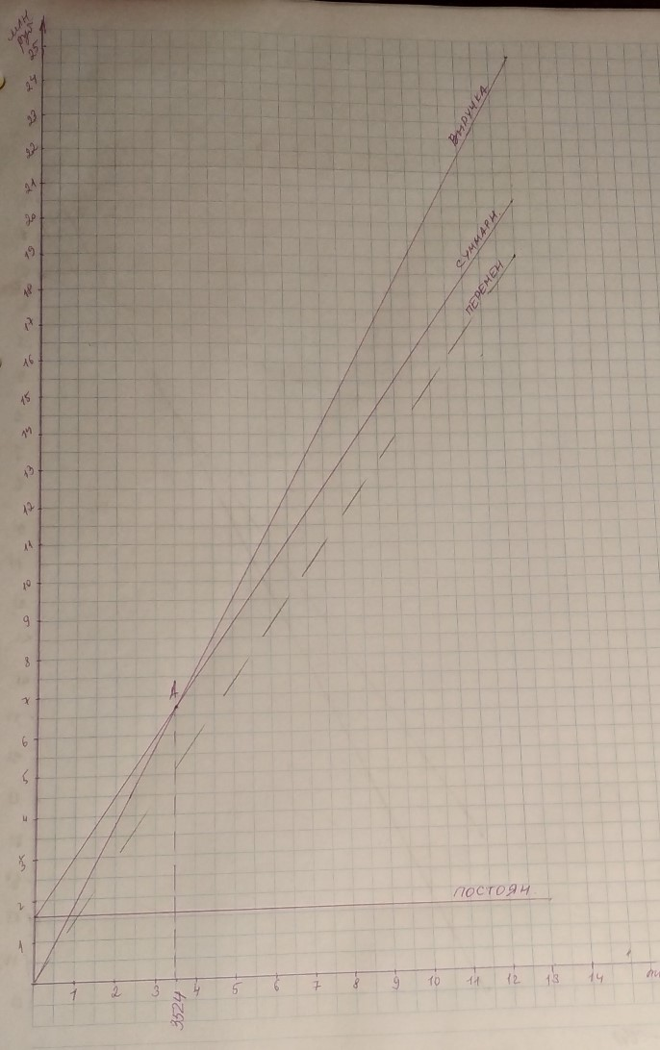

**2.4. Определение срока окупаемости затрат, чистого дисконтированного дохода, индекса доходности, и внутренней нормы доходности (тыс.руб.)**

**Таблица 8.**

|  |  |  |  |  |  |
| --- | --- | --- | --- | --- | --- |
| **Временной интервал** | **0** | **1** | **2** | **3** | **4** |
| **Инвестиционные затраты** | 81 200 |  |  |  |  |
| **Текущий доход** |  | 52 500 | 52 500 | 52 500 | 52 500 |
| **Кумулятивный денежный поток** | -81 200 | -28 700 | 23 800 | 76 300 | 128 800 |
| **α (Еmax=16%)** |  | 0,862 | 0,743 | 0,641 | 0,552 |
| **Дисконтированный текущий доход** |  | 45 255 | 39 008 | 33 653 | 28 980 | ∑=146 896 |
| **Кумулятивный дисконтированный денежный поток** | -81 200 | -35945 | 3 063 | 36 716 | 65 696 |
| **α (Еmin=50%)** |  | 0,667 | 0,444 | 0,296 | 0,198 |
| **Дисконтированный текущий доход** |  | 35018 | 23 310 | 15 540 | 10 395 | ∑=84 263 |
| **Кумулятивный дисконтированный денежный поток** | -81 200 | -46 182 | -22 872 | -7 332 | 3 062 |

ТОК =1+ (28 700/52 500) = 1,5 года

ТОКД =2+(35945/52 500) = 1,7 года

**ЧД** = 52 500*4–81 200=128 800 тыс. руб.

***Чистый дисконтированный доход***

ЧДД = 

где *Rt*- поступления от реализации проекта;

З*t* - текущие затраты на реализацию проекта;

*αt* - коэффициент дисконтирования;

*Кt* - капитальные вложения в проект;

*t* - номер временного интервала реализации проекта;

*T* - срок реализации проекта (во временных интервалах).

Критерий эффективности: ЧДД > 0.

**ЧДД** = (28 980+39 008+33 653+45 255)–81 200 = **65 696 тыс.руб.**

ЧДД > 0

***Индекс доходности***



Эффективным считается проект, индекс доходности которого выше 1

**ИД** = (28 980+39 008+33 653+45 255)/81 200 = **1,8**

ИД > 1, проект эффективный.

***Внутренняя норма доходности***

Внутренняя норма доходности (ВНД) определяется, исходя из решения следующего уравнения:

∑ДТД(maх)= **146 896** руб.

∑ДТД(min)= **84 263** руб.

x=35,7

**ВНД**=16+35,7=**51,7%**

**Заключение**

В ходе курсовой работы были рассчитаны следующие показатели, позволяющие оценить целесообразность вложения инвестиций в производство трикотажных носков.

**Сравнительная таблица**

|  |  |  |
| --- | --- | --- |
| **Показатель** | **Прямая задача №1** | **Обратная задача** |
| **Себестоимость продукции, тыс.руб.** | 18 359,87 | 20 661,8 |
| **Чистая прибыль, тыс.руб./мес** | 2 917,74 | 3 500 |
| **Рентабельность продукции, %** | 15,9% | 17% |
| **Точка безубыточности, шт.** | 3524 | 3524 |
| **ЧДД, тыс. руб.** | 41 257 | 65 696 |
| **ИД** | 1,5 | 1,8 |
| **ВНД %** | 42,9% | 51,7% |
| **Срок окупаемости инвестиций с учетом дисконтирования** | 1,9 года | 1,5 года |
| **Срок окупаемости инвестиций без учета дисконтирования** | 2,4 года | 1,7 года |
| **Цена** | 1920 | 1920 |
| **Объем выпускаемый продукции в день** | 521 | 593 |

Проведенный анализ сравнительной таблицы показал, что оба проекта являются эффективными, так как индекс доходности у всех проектов выше 1. Из 2 проектов, второй является самым эффективным. Так как у этого проекта по сравнению с другими проектами:

1. больше чистая прибыль, которая равна 3 500 тыс.руб.;
2. больше рентабельность продукции, которая составляет 17%;
3. больше чистый дисконтированный доход, который составляет

65 696 руб./год;

1. больше индекс доходности, равный 1,8.;
2. больше внутренняя норма доходности, которая составляет 51,7%;
3. меньше срок окупаемости с учетом дисконтирования, который составляет 1,7 года и срок окупаемости без учета дисконтирования, равный 1,5 года.

**Список литературы:**

1. Учебное пособие «Экономическая оценка инвестиций» Н.А. Юдина, КГЭУ, 2009 г.

2. Методические указания к практическим занятиям по курсу «Инвестиционная деятельность», А.Р. Мельник, КГЭУ, 2001 г.